**应用基础实践一（网络+Java）**

**实践任务书(一)**

**实践指导书(二)**

**计算机学院**

**2019年3月**

**第一部分：实践任务书**

1. **基本情况**

**1、基本信息**

专业： ；班级： ；人数：

上机时间：2

指导教师：张伟

1. **设计题目**

|  |  |  |  |
| --- | --- | --- | --- |
| **编号** | **实践内容** | **学时** | **设计内容及要求** |
| 1 | 用JavaSocket编程开发聊天室 | 16 | 1. 用Java图形用户界面编写聊天室服务器端和客户端， 支持多个客户端连接到一个服务器。每个客户端能够输入账号。  2. 可以实现群聊（聊天记录显示在所有客户端界面）。  3. 完成好友列表在各个客户端上显示。  4. 可以实现私人聊天，用户可以选择某个其他用户，单独发送信息。  5. 服务器能够群发系统消息，能够强行让某些用户下线。  6. 客户端的上线下线要求能够在其他客户端上面实时刷新。 |
| 2 | 用JavaURL编程爬取并分析网页敏感词 | 16 | 1.编写界面，输入一个网址，能够爬取该网址上所有的HTML源代码。  2.对网址中的文本进行提取。  3.建立敏感词库，用文本文件保存。  4.将该网址所对应的文本中的敏感词提取并高亮显示。  5.编写文本文件，可以存入多个网址；程序可爬取这些网址中的文本内容，将敏感词记录存入另一个文件，格式自定。  6.编写一个主界面,整合上述功能。 |
| 3 | 用JavaMail编程实现邮件客户端 | 16 | 1. 编写图形用户界面，实现邮件客户端软件的设计与开发。用实际的邮箱账号密码进行登录。  2. 客户端要求可以完成邮件编辑。  3. 客户端要求可以配置与标准邮件服务器的连接。  4. 客户端可以发送邮件，并可以粘贴附件。  5. 客户端可以接受并且下载邮件、删除邮件。  6. 选择一特定的邮件服务器建立邮件账户，编程实现与服务器的通信建立、利用SMTP协议完成邮件发送，利用POP3完成邮件接收。 |
| 4 | 用JavaSocket编程实现白板程序 | 16 | 1. 编写图形用户界面，教师为服务器端，学生为客户端，一个服务端可以接受多个客户端连接。  2. 要求完成教师白板的建立,实现教师在白板上画图，学生端能够实时刷新。  3. 教师可以传输文件给学生。  4. 学生可以向教师提问，问答内容所有学生都能看到。 |

1. **目的和要求**

**1、目的**

本课程设计是学生必做的实践教学环节之一。其任务是使学生能够获得较系统的技能训练，进一步加深对所学知识的了解，特别是对计算机网络、Java语言程序、网络编程的相关知识、算法等有深刻了解，从而巩固和加强所学的计算机网络和Java语言程序设计技术。目的是培养学生的综合运用能力，使学生成为具有扎实的计算机理论基础和较强的独立动手能力的复合型、应用型人才。

**2、要求**

⑴每人需完成题目1，而后另需在题目2、3、4中任选一题完成；

⑵鼓励学生利用互联网查找设计所需的设计资料；对于开发技术相近的题目，鼓励同学之间互相交流；

⑶严禁抄袭，复制设计内容，查出后相关同学设计成绩以零分处理；

⑷所提交源程序应是能够运行通过的完整程序；

⑸具体评分标准参见第四部分；

⑹提交设计报告的格式见第五部分相关规定；

1. **内容安排**

|  |  |  |  |
| --- | --- | --- | --- |
| 班级 | 学号 | 姓名 | 选题号 |
|  |  |  |  |
|  |  |  |  |
|  |  |  |  |
|  |  |  |  |
|  |  |  |  |
|  |  |  |  |
|  |  |  |  |
|  |  |  |  |
|  |  |  |  |
|  |  |  |  |
|  |  |  |  |
|  |  |  |  |
|  |  |  |  |
|  |  |  |  |
|  |  |  |  |
|  |  |  |  |
|  |  |  |  |
|  |  |  |  |
|  |  |  |  |
|  |  |  |  |
|  |  |  |  |
|  |  |  |  |
|  |  |  |  |
|  |  |  |  |
|  |  |  |  |
|  |  |  |  |
|  |  |  |  |
|  |  |  |  |
|  |  |  |  |
|  |  |  |  |
|  |  |  |  |
|  |  |  |  |
|  |  |  |  |
|  |  |  |  |
|  |  |  |  |
|  |  |  |  |
|  |  |  |  |
|  |  |  |  |
|  |  |  |  |
|  |  |  |  |
|  |  |  |  |
|  |  |  |  |
|  |  |  |  |
|  |  |  |  |
|  |  |  |  |
|  |  |  |  |
|  |  |  |  |
|  |  |  |  |
|  |  |  |  |
|  |  |  |  |
|  |  |  |  |
|  |  |  |  |
|  |  |  |  |
|  |  |  |  |
|  |  |  |  |
|  |  |  |  |
|  |  |  |  |
|  |  |  |  |
|  |  |  |  |

1. **考核方式及成绩评定标准**

1、具体考核方式说明。本课程的考核方式通过实践表现、设计机试检查、实践报告三个方面综合评定学生成绩。其中，设计机试检查可根据开发软件实现功能的强弱、软件代码编写的规范性、检查时回答问题的情况等给出机试成绩；实践报告可根据设计目标需求分析、设计思想、详细设计与实现等的论述情况给出成绩。设计报告要求格式统一，格式可由任课教师统一制定；设计过程中的表现，要求严格遵守实验室纪律，实践中上机前准备充分，在实验室中不做与设计无关的事情。

|  |  |  |  |
| --- | --- | --- | --- |
| **考核方式** | **考核内容** | **成绩比例（%）** | **备注** |
| 点名、巡视 | 实践表现、提问答疑 | 10 |  |
| 上机检查 | 机试检查、提问 | 60 |  |
| 教师批阅 | 设计报告 | 30 |  |

1. 成绩等级：分为优秀、良好、中等、及格、不及格五等。
2. 拷贝抄袭他人者，经检查核实，上机检查成绩按照零分处理。

**第二部分：实践指导书**

**一 实践教学的地位与作用**

本课程设计是学生必做的实践教学环节之一。其任务是使学生能够获得较系统的技能训练，进一步加深对所学知识的了解，特别是对计算机网络、Java语言程序、网络编程的相关知识、算法等有深刻了解，从而巩固和加强所学的计算机网络和Java语言程序设计技术。目的是培养学生的综合运用能力，使学生成为具有扎实的计算机理论基础和较强的独立动手能力的复合型、应用型人才。

**二 实践教学的具体目标与基本要求**

掌握计算机网络和Java面向对象的基本概念，Java类、异常、IO操作等基本知识及常见的网络编程API，了解相关API的作用，API在系统中的基本实现等知识。学会从网络通信的理念出发来开发系统，并建立系统优化的基本思维方式，从各种网络通信方式的特性，从API实现和数据处理协议出发，形成API实现－系统设计－系统实现的基本知识结构。

从系统性能优化的角度进行Java工具和网络基本知识方法的掌握，将相关API用于解决网络通信的关键问题；用优化思想进行网络通信细节的设计，培养解决复杂工程问题的能力；掌握最基本的算法设计理念，针对具体问题提出有效的解决方案，提高开发新算法的能力；在交叉知识的讨论中培养创新意识，提高分析、发现、研究和解决问题的能力；

建立API实现－系统实现－系统优化一体的观念，通过课程中的分析讨论辩论培养分析沟通交流素质，建立基本数据结构到算法的思维模式，提升理解工程管理与经济决策的基本素质。通过课外导学的模式，提升自主学习和终身学习的意识，形成不断学习和适应发展素质。

**三 实验准备与实验步骤**

3.1实验准备

上机前需要做好如下准备工作，以提高上机编程的效率。

1、在计算机上安装一种程序设计开发工具，本实践要求的开发工具为JCreator、Eclipse或MyEclipse，并学会基本的操作方法。提倡MyEclipse。

2、复习与本次实验相关的教学内容和主要知识点。

3、准备好运行和调试程序所需的数据。

3.2实验步骤

1、安装并设置开发工具。

2、分析设计题目，定义系统功能。

3、设计系统算法流程及相关数据结构。

4、进入开发工具，创建工程文件，按照算法流程编写程序。

5、运行程序，如果运行结果不正确，修改程序中的内容，直到结果正确为止。

6、保存源程序和相关资源。

7、实验后，应提交实验报告，主要内容应包括程序清单，调试数据和运行结果，还应该包括对运行结果的分析和评价等内容。

**四 JCreator开发环境**

**4.1 JCreator的安装和使用**

Jcreator下载和jdk下载:

<http://www.jcreator.com/download.htm>

文档（中文）的下载地址：

<http://download.java.net/jdk/jdk-api-localizations/jdk-api-zh-cn/publish/1.6.0/html_zh_CN.zip>

下载JCreator。

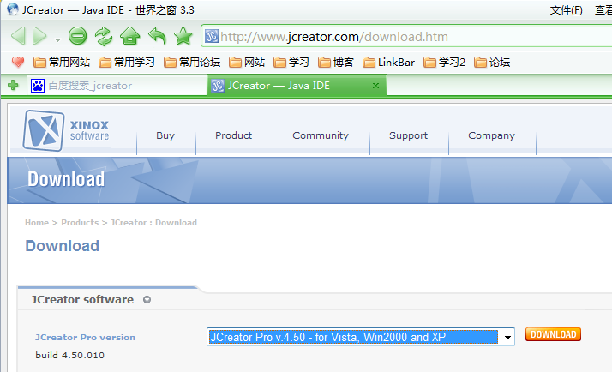

安装JCreator

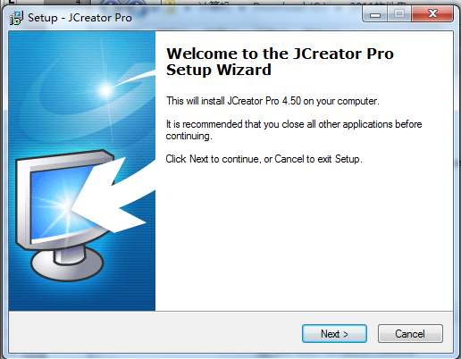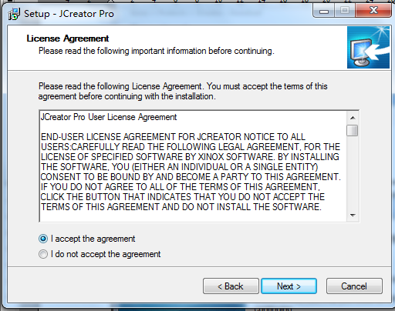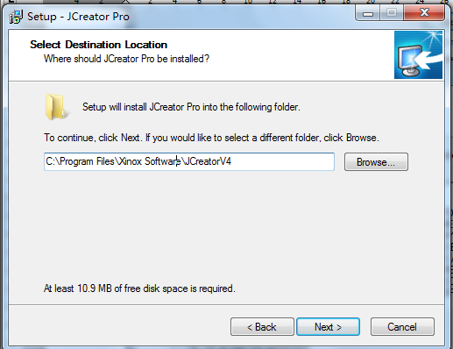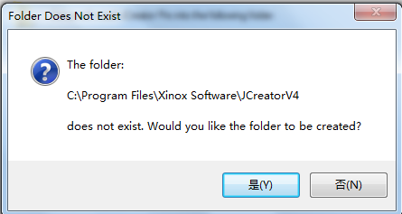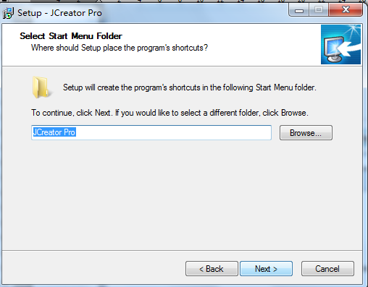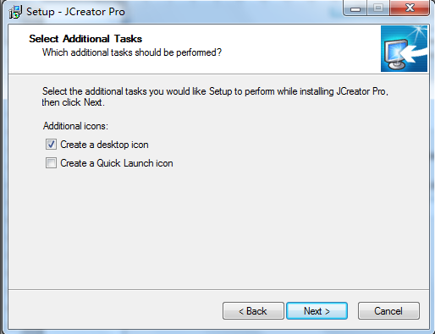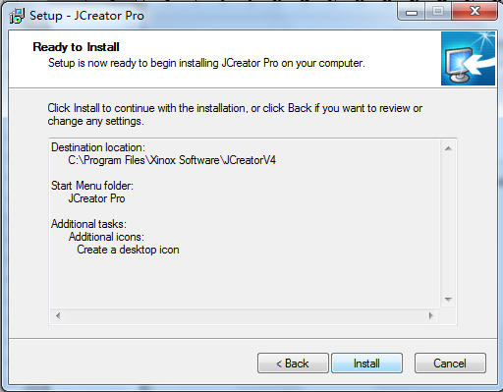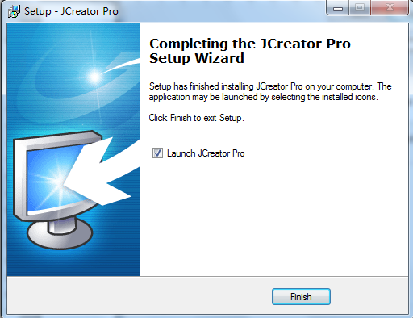

进行一些设置

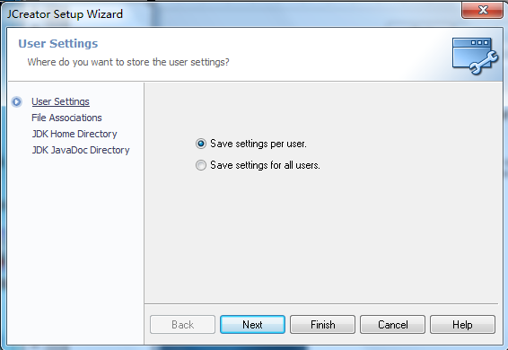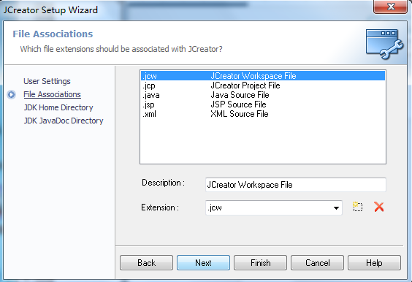

设置JDK的目录

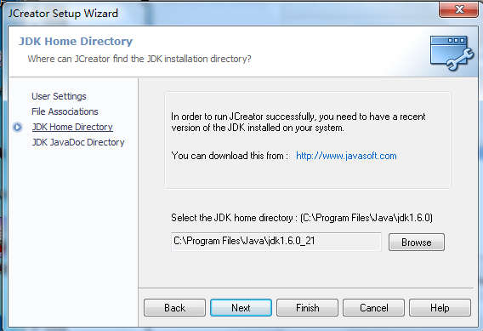

设置JavaDoc,这个得事先下载并解压到一个文件夹中。我的是E:\JavaDocs

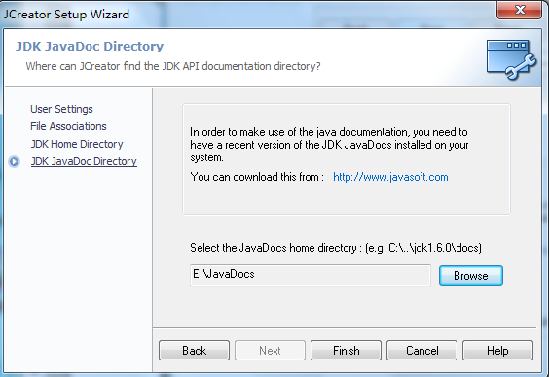

这是其他一些窗口后的简洁界面，方便学习。

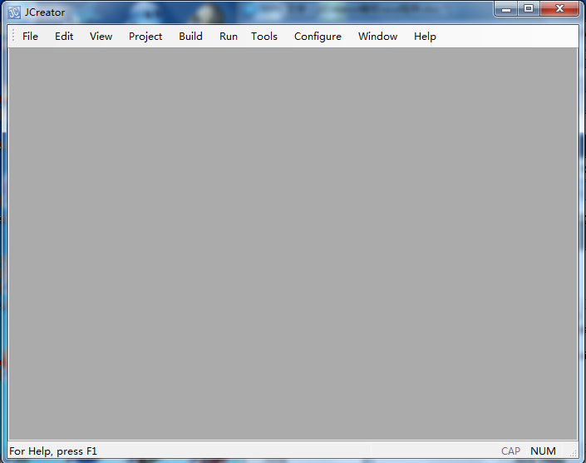

开始使用，新建一个java 类文件。

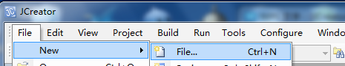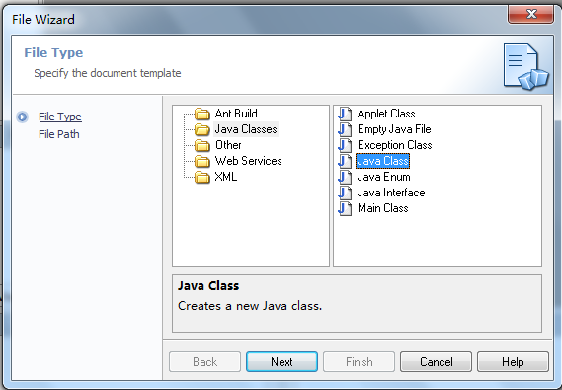

设置好名字和路径

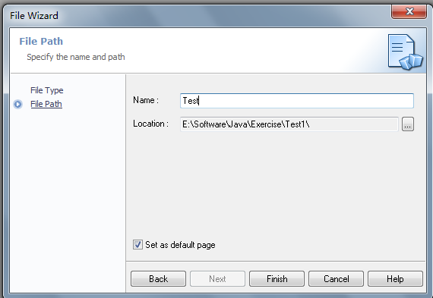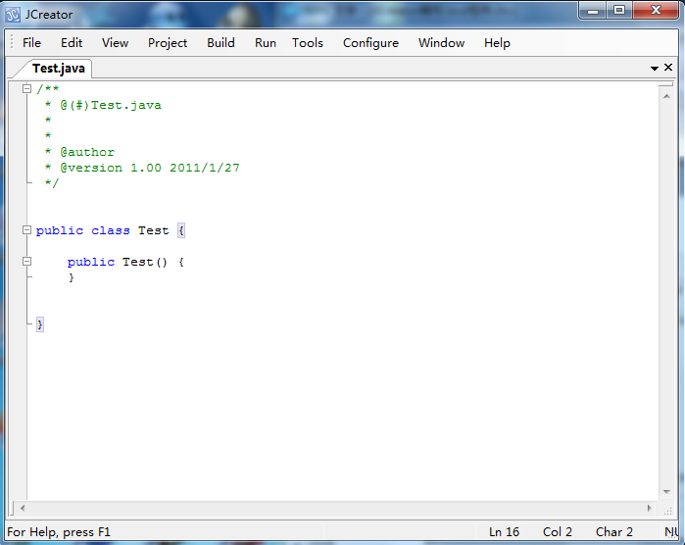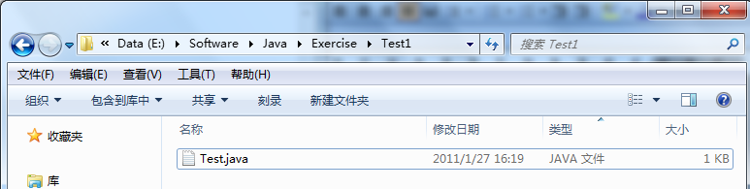

有代码提示和自动补充功能。

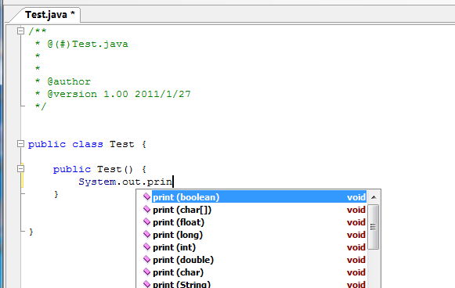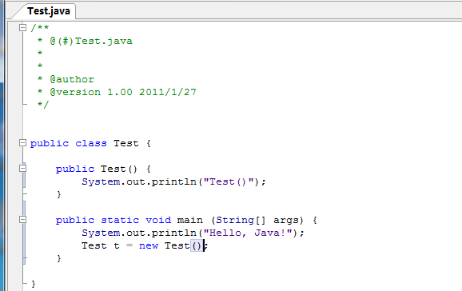

运行。

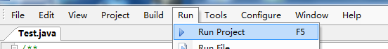

显示结果。

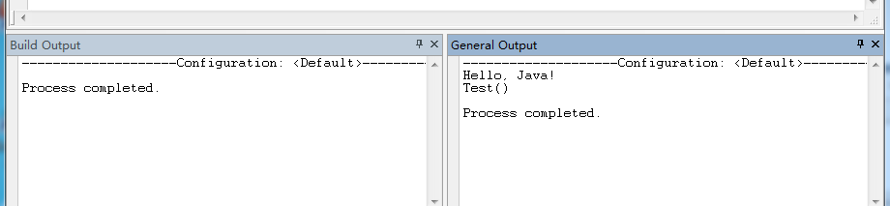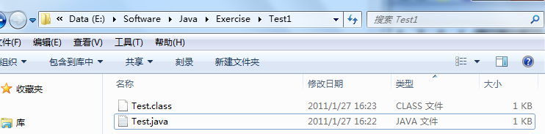

设置显示空白符。

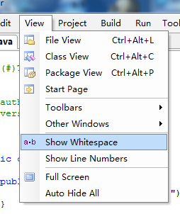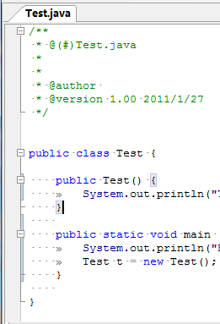

设置显示行号。

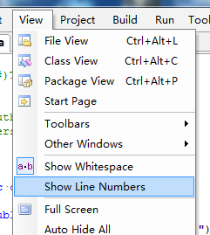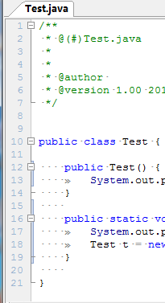

显示类窗口。

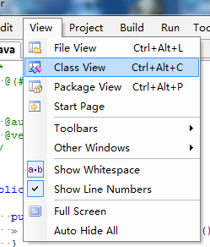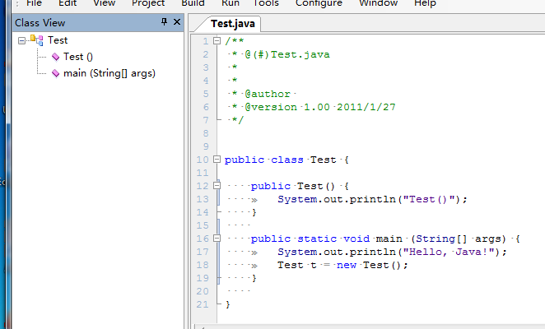

进行更过的设置的操作。

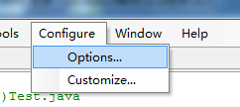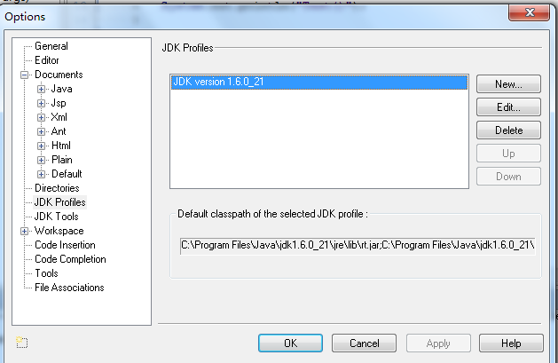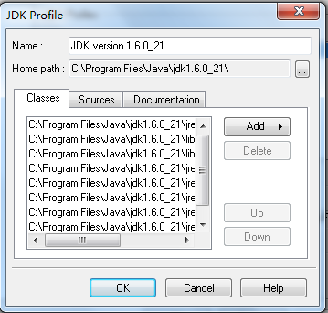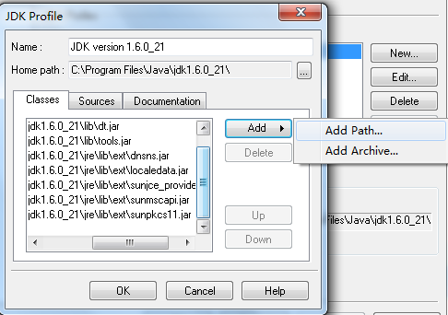

4.2 MyEclipse的使用

一、简介

MyEclipse企业级工作平台（MyEclipse Enterprise Workbench ，简称MyEclipse）是对Eclipse IDE的扩展，利用它可以在数据库和J2EE的开发、发布，以及应用程序服务器的整合方面极大的提高工作效率。它是功能丰富的J2EE集成开发环境，包括了完备的编码、调试、测试和发布功能，完整支持HTML, Struts, JSF, CSS, JavaScript, SQL, Hibernate。在结构上，MyEclipse的特征可以被分为7类：

1. J2EE模型

2. WEB开发工具

3. EJB开发工具

4. 应用程序服务器的连接器

5. J2EE项目部署服务

6. 数据库服务

7. MyEclipse整合帮助

对于以上每一种功能上的类别，在Eclipse中都有相应的功能部件，并通过一系列的插件来实现它们。MyEclipse结构上的这种模块化，可以在不影响其他模块的情况下，对任一模块进行单独的扩展和升级。

简单而言，MyEclipse是Eclipse的插件，也是一款功能强大的J2EE集成开发环境，支持代码编写、配置、测试以及除错。

二、在MyEclipse中安装theme插件,改变配色方案<http://eclipsecolorthemes.org/>

MyEclipse具有很强的可拓展性，为开发提供了很多便利，熟悉的使用MyEclipse成了软件开发者必修的一门课。MyEclipse中默认的是白底黑字，关键字高亮显示，有的人可能不喜欢这种配色方案，其改变方法如下：

1、工具/原料：MyEclipse theme文件，后缀为epf 在官网可以下载到：<http://eclipsecolorthemes.org/>

2、方法/步骤

进入官网：http://eclipsecolorthemes.org/  可以看到很多种配色方案，下载我们想要的,下载第一个：

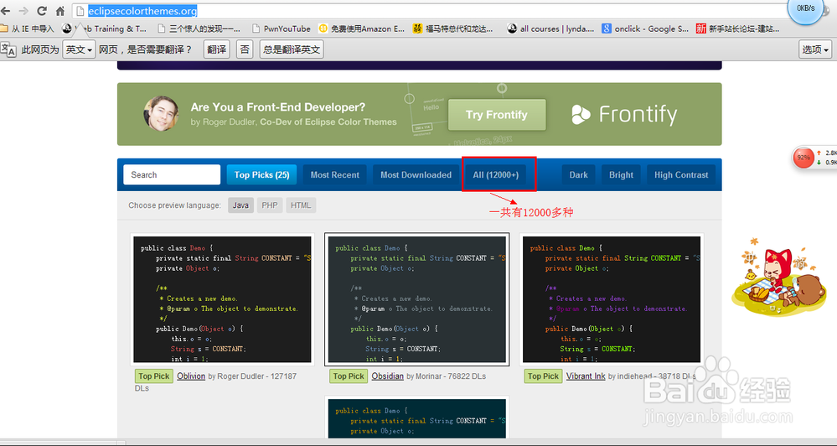

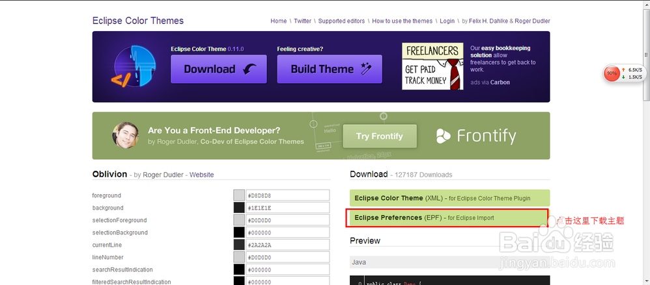

备份workspace下面的.metadata文件夹，这个文件夹是保存这个工作空间的配置的，将其备份便于以后恢复（以防万一），我们在workspace下面新建一个文件夹：配置，将这个文件节夹copy到“配置”文件夹下面。

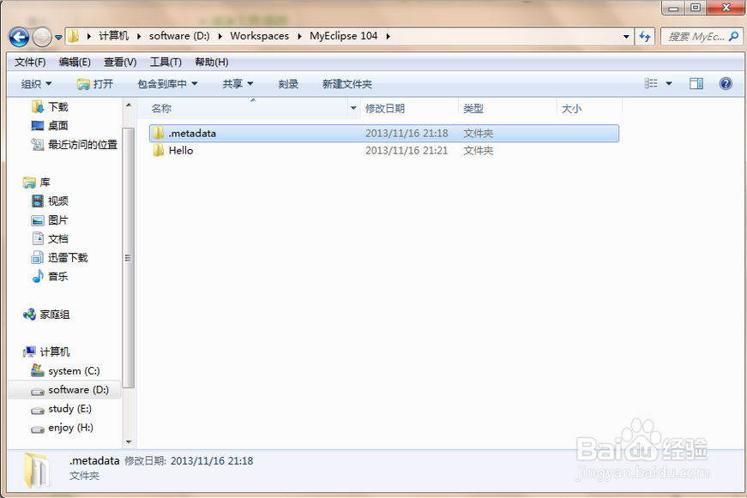

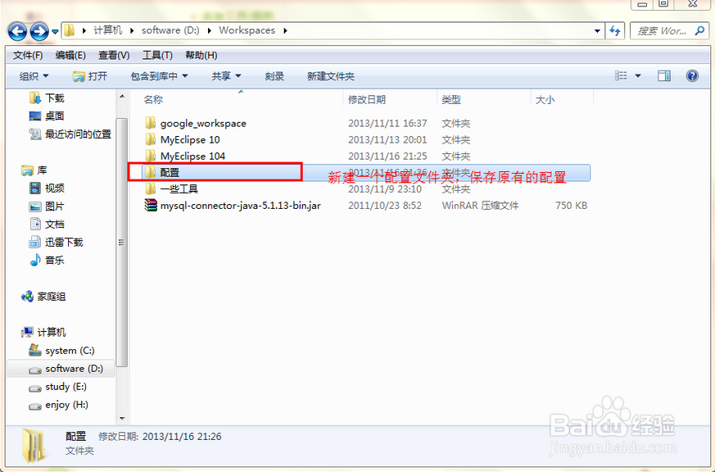

把下载的文件也放在名叫“配置”的文件夹中。打开MyEclipse

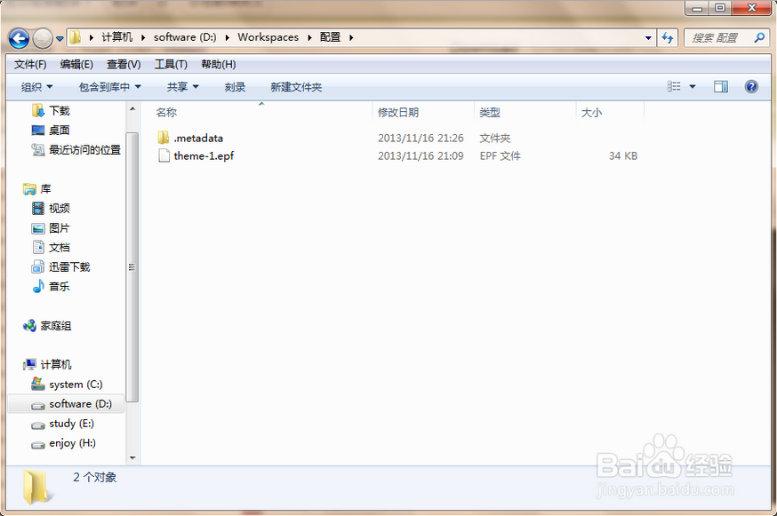

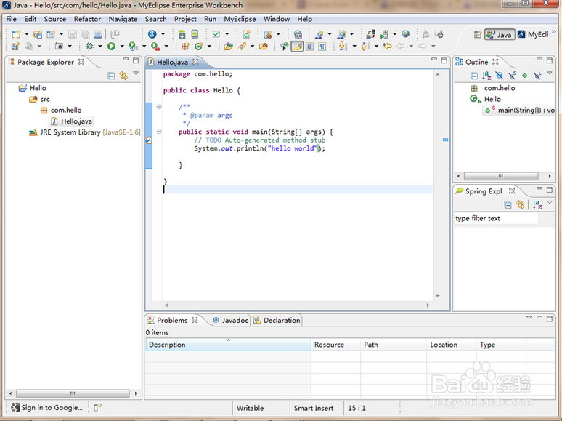

File->Import->General->preference,然后安装途中指示依次操作

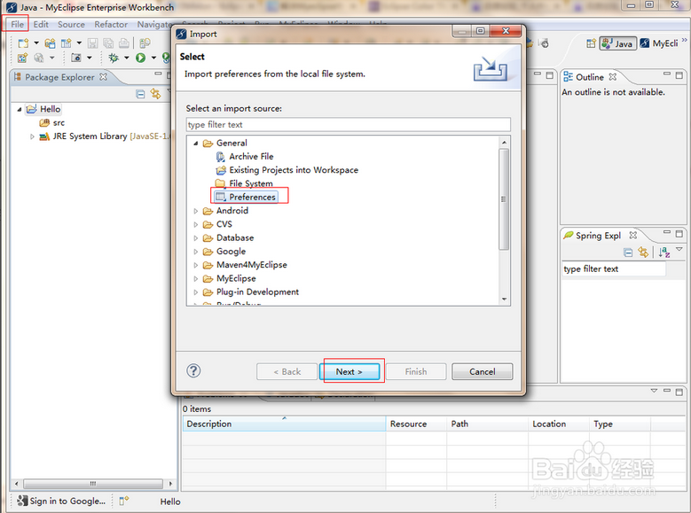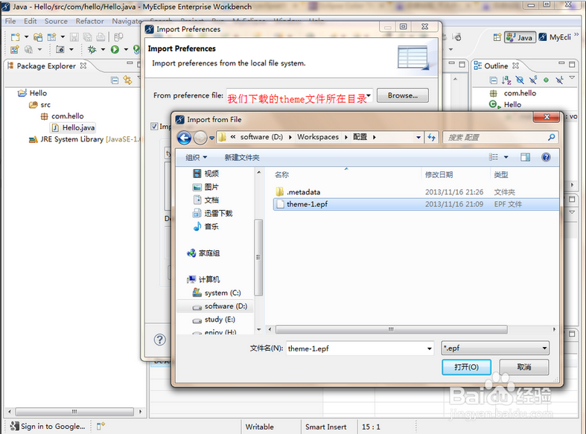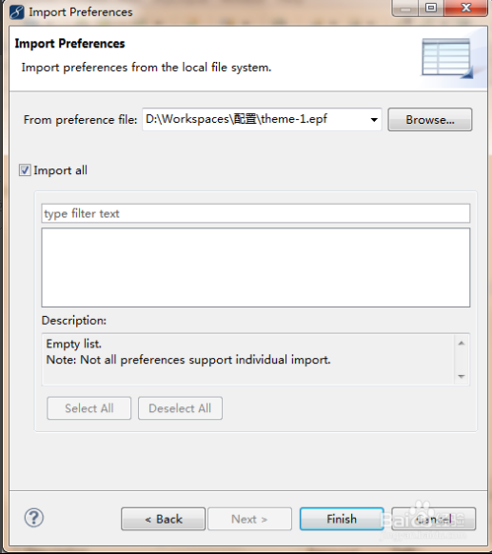

完成后我们的效果图如下：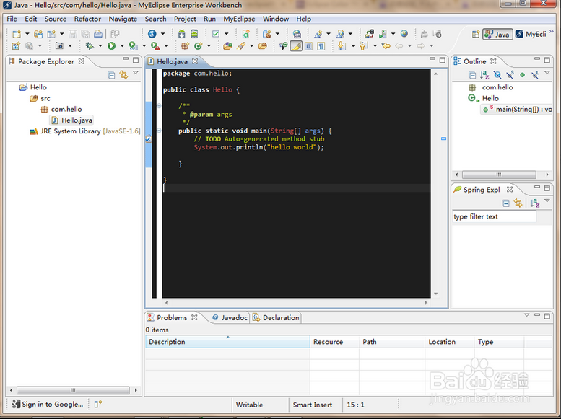

三、常用的MyEclipse 快捷键(方便快捷)

（1）Ctrl+M切换窗口的大小

（2）Ctrl+Q跳到最后一次的编辑处

（3）F2当鼠标放在一个标记处出现Tooltip时候按F2则把鼠标移开时Tooltip还会显示即Show Tooltip    Description。F3跳到声明或定义的地方。F5单步调试进入函数内部。F6单步调试不进入函数内部，如果装了金山词霸2006则要把“取词开关”的快捷键改成其他的。F7由函数内部返回到调用处。F8一直执行到下一个断点。

（4）Ctrl+Pg~对于XML文件是切换代码和图示窗口

（5）Ctrl+Alt+I看Java文件中变量的相关信息

（6）Ctrl+PgUp对于代码窗口是打开“Show List”下拉框，在此下拉框里显示有最近曾打开的文件

（7）Ctrl+Shift+/ 加上段注释。Ctrl+Shift+\ 取消段注释。Ctrl+/ 在代码窗口中是这种//~注释。Ctrl+Shift+/ 在代码窗口中是这种注释，在JSP文件窗口中是<!--~-->。

（8）Alt+Shift+O(或点击工具栏中的Toggle Mark Occurrences按钮) 当点击某个标记时可使本页面中其他地方的此标记黄色凸显，并且窗口的右边框会出现白色的方块，点击此方块会跳到此标记处。

（9）右击窗口的左边框即加断点的地方选Show Line Numbers可以加行号。

（10）Ctrl+I格式化激活的元素Format Active Elements。Ctrl+Shift+F格式化文件Format Document。

（11）Ctrl+S保存当前文件。Ctrl+Shift+S保存所有未保存的文件。

（12）自动汇入所需要的类别：Ctrl+Shift+M Ctrl+Shift+O 好象使用Ctrl+Shift+O 也可以按new Remote Site,Name填 svn , URL填http://subclipse.tigris.org/update,一直next到finished为止

（13）Ctrl+Space提示键入内容即Content Assist，此时要将输入法中Chinese(Simplified)IME-Ime/Nonlme Toggle的快捷键（用于切换英文和其他文字）改成其他的。Ctrl+Shift+Space提示信息即Context Information。

（14）双击窗口的左边框可以加断点。

（15）Ctrl+D删除当前行。

（16）Ctrl+Shift+M(先把光标放在需导入包的类名上) 作用是加Import语句。

Ctrl+Shift+O作用是缺少的Import语句被加入，多余的Import语句被删除.

 （17） 快速执行程序：Ctrl + F11第一次执行时，它会询问您执行模式，设置好后，以后只要按这个热键，它就会快速执行。

**四、MyEclipse使用**

提示：MyEclipse的透视图按钮：可以切换不同的透视图（位于右上角）

（一）基本使用过程

1.建立一个工程

----File—new—project---选项含有Javaproject，webproject等等—输入工程名字如myproject，其他可以选择默认—完成

2.创建一个java文件

---myproject—右键—new---SourceFolder（还有class，package，Folder等等）---名字如src—以后可以将class文件放入其中，可以在src右键—new--class—创建Java文件

注意：folder与Source Folder的区别。Source Folder：用于放置Java文件，可以自动编译，可以嵌套；Folder：是一般的文件夹，不可以编译，要用到下面的生成源文件夹

3．运行Java文件

----选中Test—右键—runas—Java Application  或者单击工具栏按钮（类似播放器开始按钮）

4.MyEclipse的自动提示，自动修正，自动完成功能：黄色，红色标志提示

（1）输入部分字符，方法自动生成

（2）根据提示，导入相应的包

（3）提示清楚未使用的包

（4）提示无用的方法，变量

（5）自动提示接口，抽象类的的方法以及重载

注意：

《1》  接口  例子：….publicclass Test implementsConnection---就会在此行出现提示，单击出现AddUnimplements Methods等等，

单击它自动添加Connection中的方法。

《2》抽象类  例子：….publicclass Test extends List---可以在List上右键—source—Override/ImplmentsMotheds(重载实现方法)—选择需要的方法；

《3》自动生成set，get方法：

private String user ；                                      ;

    在类中声明变量后，可以右键—source—GenerateSets andSets---可以选择方法；

（二）．断点调试

1．断点的添加，去除

----在想设置断点的程序行左端，双击，即添加一个断点，再双击，去除断点，另外右键也可以，还可以将断点失效或有效；

例如：

publicclass Test {

publicstaticvoidmain(String args[]){

    double a=0;

/*此处设置断点*/ a=Math.random();

     System.out.print(a);

}

}

 2．调试断点

（1）---右键Test—debug as—JavaApplication---弹出是否切换工作空间，选ok；注意相关窗口（显示程序状态，变量，断点位置等）。或者单击工具栏的虫子按钮

（2）方法1：将鼠标放在断点处的变量上如a，会显示变量值；

     方法2：选中变量a—右键—watch—即出现变量窗口Expression—单击开始按钮Resume或F8，观察变量值，也可停止调试，可以进入当前方法Stepinto，跳过当前方法Stepover，返回方法Stepreturn；这些在工具栏上；

同理，可以查看i的值—右键i—watch；另外，查看对象的属性等，不可能直接在程序出现，如只出现list对象，想查看list的大小list.size();可以在Expression中的变量如

a右键—AddWatchExpression—手工输入变量名或对象属性，如list.size()；

这种方法不会自动提示，如输入list.不会出现提示，可以—window—showview—display窗口—在其中输入list.会出现提示；选择list.size()—右键—despect—即可显示；

（3）条件断点:满足一定条件时，才是断点生效

   --右键断点---Breakpiontproperties（断点属性）---勾选EnableCondition，在输入条件；（在复杂系统调试，很有用）

（4）异常断点：开发中，会出现随机的异常，一般无法确切捕捉；

当出现此异常，会停住，鼠标悬浮出现提示，用于查处那些变量出现异常，方便调试；

（三）．MyEclipse的高级使用

1．如何建立包？

----》myproject—src-右键---选择package（还有class等等）--输入包名，之后可以将class文件放入此包内。

2．工程的高级配置

--》myproject—右键---properties—主要配置Javabuildpath（构建路径），它含有：

（1）source：它列出MyEclipse可以编译查错的文件夹Java文件，如本例中的myproject/src；

如果想在myproject中建立一个普通的文件夹folder如myjava，而不是包，则myjava文件夹中的Java文件不会被编译查错，要想使其与src一样：在source面板---Addfolder—勾选myjava—ok;这样就可以编译myjava中Java文件；

（2）Projects

（3）Libraries：用于添加第三方jar包；说明：

Add External Jars（用于加载工程外的jar）---可以选择相应的jar包，如MyEclipse驱动等等；Add Jars：用于添加本工程内的jar包（推荐使用这种方式，因为jar在工程内，方便移植）；

3．MyEclipse的智能

（1）自动生成try  catch，理出异常—点击出现红色出，选择处理方案

（2）自动生成setget方法（见上面）

（3）自动生成构造函数

（4）自动生成javadoc文件---输入/**回车，可以将参数，抛出的异常写到javadoc中

 （四）．常用技巧

（1）代码完成ALT+/：用于当输入类的方法或类名时，如按了其他键自动提示消失，可按ALT+/自动补充完整，如输入String+ALT+/,会提示StringBuff等已String开头的类或方法，

由如，忘记了switch的结构，可以输入swith+ALT+/,提示。很有用。

（2）代码格式化—右键—source—format

 2．常用插件

 数据库管理SQLExplorer（跨数据库）

反编译工具jode

Java ee开发 MyEclipse

XML编写查看XMLBuddy

 （五）．Web开发

1.创建web工程

---new---project—MyEclipse—webproject—输入名字如myweb等，其他可默认（注意：rooturl 别往啦）

2．配置MyEclipse与tomcat

方法1（手动部署）：配置tomcat的虚拟目录，将它指向web工程muweb，可以用Dreamweaver建立一个站点指向web工程，这样MyEclipse与Dreamweaver可以同时指向web工程；一般原则，所有的Javabean，servlet放在src中（可以建包），所有的jsp，html文件放在WebRoot下或子目录。例子：在tomcat目录E:\Tomcat6.0\conf，配置server.xml

<Contextpath="/MyWeb"docBase="E:\Myeclipse-WorkPlace\MyProject\WebRoot"debug="0"reloadable="true"></Context>，推荐使用。

方法（自动部署）2:在为本项目中—window—preferences---MyEclipseenterprise workbench—servers—tomcat—tomcat 6x—将右边选为enable—browser—选中tomcat主目录即可；这样可以在个MyEclipse工具栏启动或关闭tomcat，而不必手动打开tomcat进行启动或关闭；

  另外，每个为本项目要想使用已配置的tomcat服务器，必须都要与tomcat部署：单击工具栏的DeployMyEclipse j2ee project to server—Add--选择tomcat6x即可；之后可以在浏览器输入地址访问网站；不需要重启tomcat。

  不推荐使用。

（2）设定jdk环境

a)        window –preferences – java – installed jres

b)       如果没有对应的JDK（不是JRE），选择add

c)        选择standardVM -> next

d)       选择JDK对应的Directory

e)        将刚刚设定的JDK设为默认

 3．开发servlet

----在项目myproject的src右键---new—servlet---设置servlet名字，包名，查看是否放在src或子目录内，重写的方法----下一步—设置web.xml---完成。

3．开发jsp

----在项目myproject的WebRoot或字目录右键---new—jsp---设置jsp名字，包名，查看是否放在WebRoot或字目录内。--下一步选择使用的模板（默认html模板，也可以使用其他的如struts）

4．开发JavaBean（本质class文件）

----在项目myproject的src---new—class---设置名字，包名，选择包，查看是否放在src或子目录。

 注意tomcat默认使用8080端口，安装了Oracle则会占用tomcat的8080，因此，可以修改tomcat端口---tomcat--E:\Tomcat6.0\conf\server.xml---<Connectorport="8080"protocol="HTTP/1.1"  connectionTimeout="20000"  redirectPort="8443" />

**五 实践报告撰写**

**5.1 基本要求**

1. 最终提交的实践报告必须为word格式，以方便批注；
2. 报告文件命名：序号+姓名.DOC或DOCX；
3. 以班级为单位统一提交，由班长收齐报告后，打包压缩成RAR文件提交给实践指导教师；
4. 在实践课完成一周后最终提交。

**5.2 报告格式**

Java语言与网络

课程设计

题目名称：

姓 名：

学 号：

专 业：

班 级：

指导教师：

编写日期：

目录（单独页）

（自第一章正文起，每章单独起始页）

1. 开发工具及环境说明
2. 网络聊天程序业务分析
3. 网络聊天程序系统设计

2.1 系统功能定义

2.2 关键问题设计

1. 聊天程序源代码清单
2. 聊天程序运行结果与测试分析
3. （自选题目名称：需同学根据自己的选题填写）业务分析
4. （自选题目名称：需同学根据自己的选题填写）系统设计

2.1 系统功能定义

2.2 关键问题设计

1. （自选题目名称：需同学根据自己的选题填写）源代码清单
2. （自选题目名称：需同学根据自己的选题填写）运行结果与测试分析
3. 结论与心得